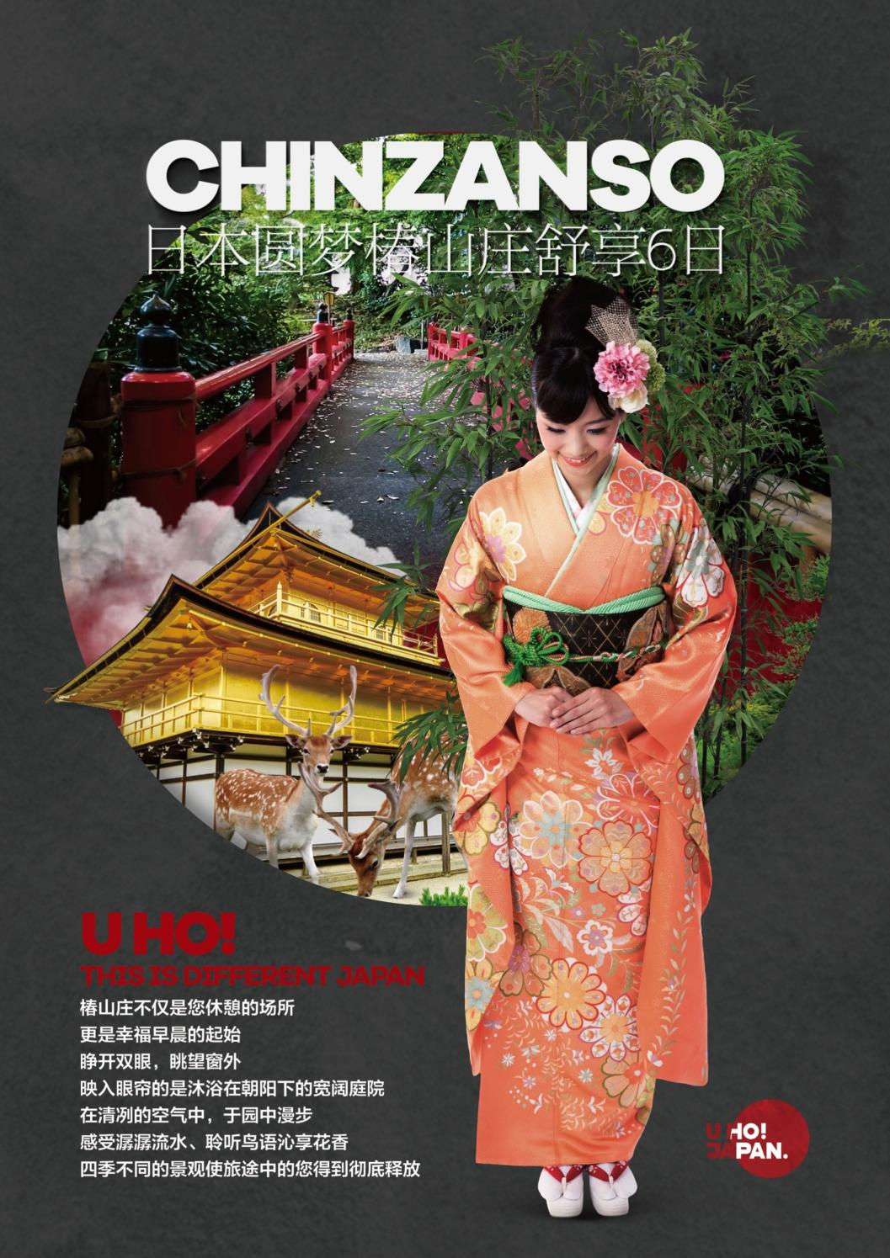

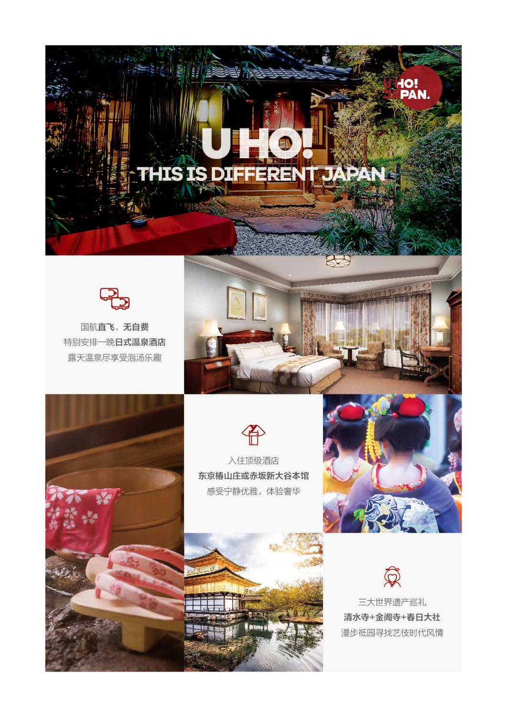

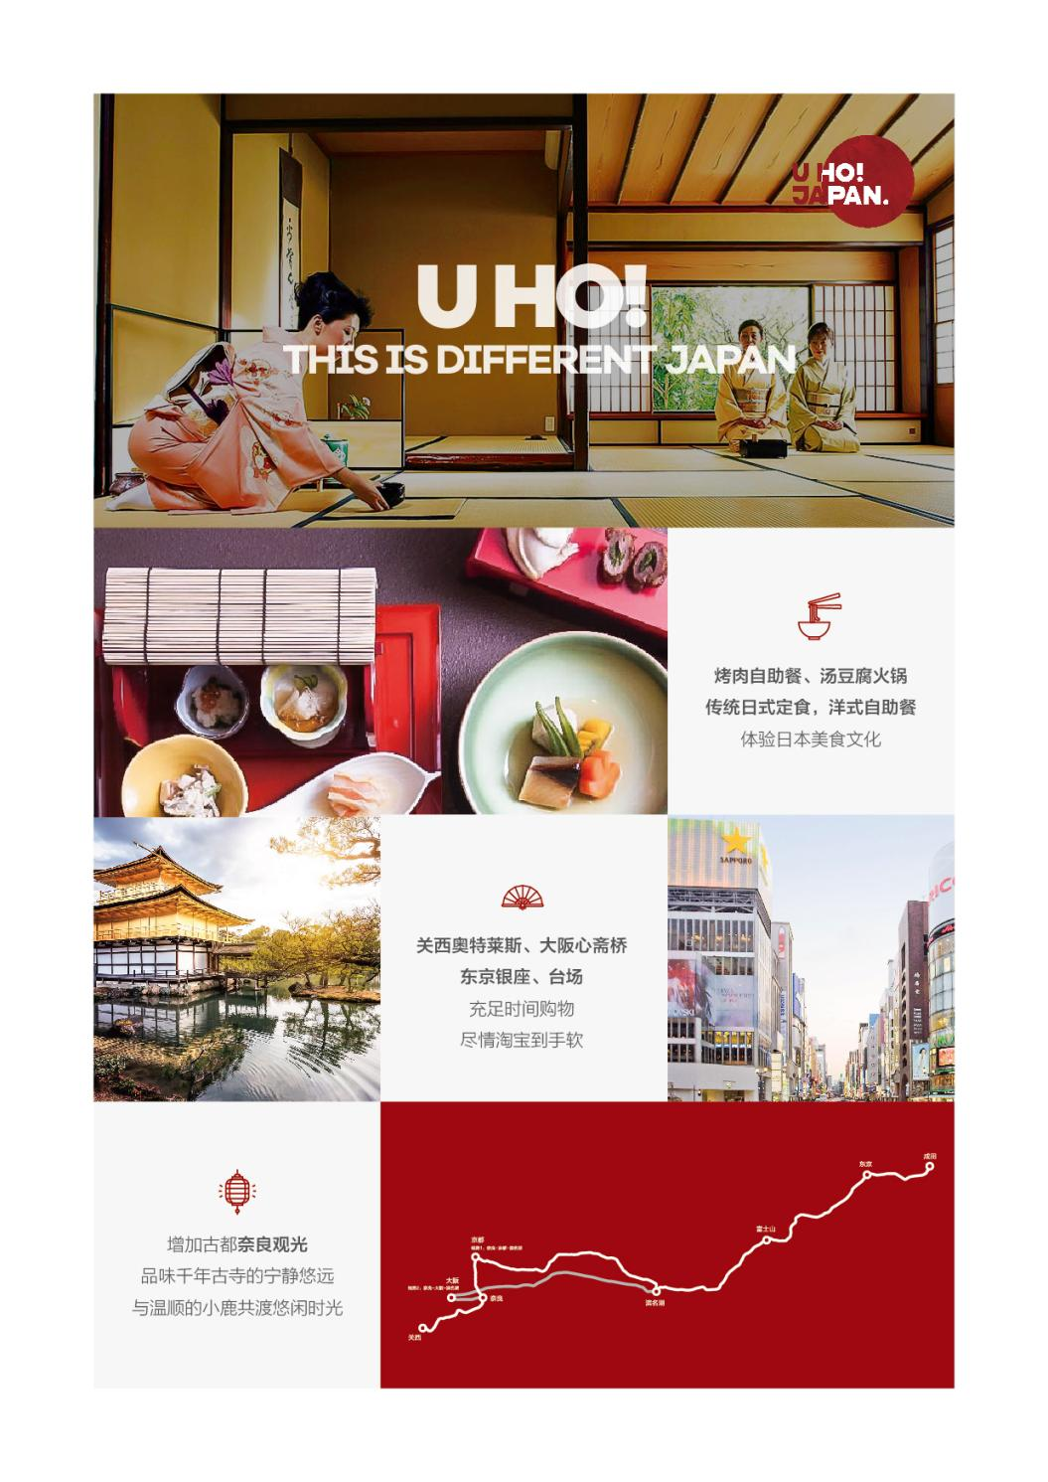

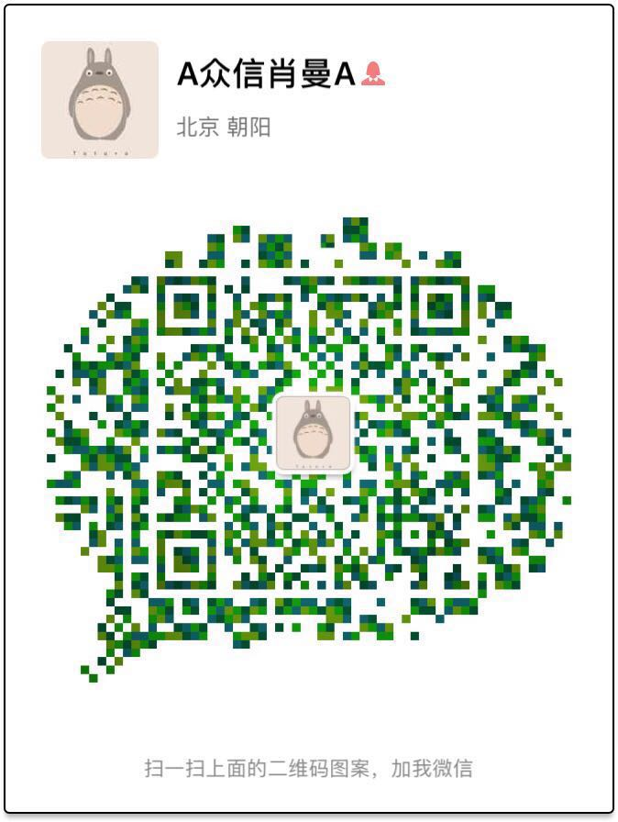
圆梦椿山庄日本舒享6日(行程中所涉及到的图片仅供参考)

众信旅游网站报价：9980元/人
清华特享价：9780元/人
报名咨询：肖曼 15010267658 (同微信号)
特别赠送：旅游五宝（牙膏、牙刷、旅行袜子、充气枕头、眼罩）、
（20人以上赠送清华-首都机场往返接送机）

出发城市：北京
出发日期： 2018年1月26日
最低成团人数：20人

行程特色：
- 国航直飞，无自费，特别安排一晚日式温泉酒店，露天温泉尽情享受泡汤乐趣
- 特别安排入住顶级酒店---东京椿山庄酒店（指定入住），感受宁静优雅，体验奢华
- 三大世界遗产巡礼---清水寺+金阁寺+春日大社，漫步祗园街寻找艺伎时代风情
- 烤肉自助餐、汤豆腐火锅，传统日式定食，和洋式自助餐、尽情体验日本美食文化
- 特别增加古都奈良观光，品味千年古寺的宁静悠远，与温顺的小鹿共渡悠闲时光
- 大阪心斋桥、东京银座、台场充足时间自由购物，动心日元汇率尽情淘宝到手软

酒店安排（以下常用酒店信息及图片仅供参考，实际安排以出团确认行程为准）：
大阪喜来登都酒店（シェラトン都ホテル大阪）http://www.miyakohotels.ne.jp/osaka/
大阪喜来登都饭店共有579间客房，位于上本町，邻近大阪最热闹的繁华街・难波，舒适客房将给您带来宾至如归的感觉。每个客房宽敞优雅，并配备最新设施，营造出时尚怡人的居住环境。酒店客房全部采用喜来登独家设计的大床。无论任何身高和体重的客人都可在此享受最舒适的睡眠。
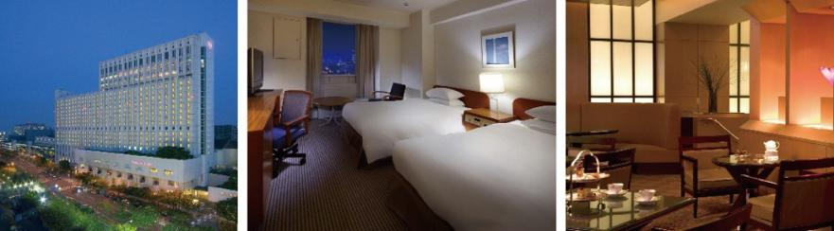

京都威斯汀都酒店（ウェスティン都ホテル京都）http://www.miyakohotels.ne.jp/westinkyoto/
京都唯一的度假酒店——京都威斯汀都酒店全面覆盖免费无线网络连接，设有2个室外游泳池、1个健身中心和spa理疗，提供礼宾服务和到JR京都站的免费班车。酒店为客人游览该地区提供自行车出租服务，距离地铁站有3分钟的步行路程，
距离Gion区有5分钟出租车车程。
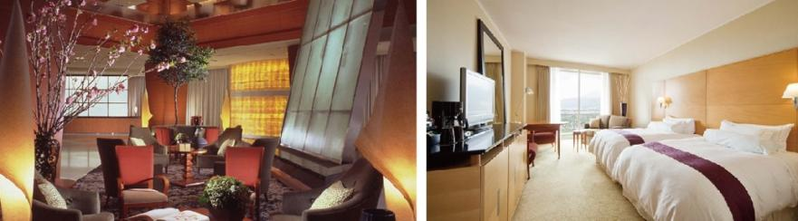

滨名湖皇家温泉酒店（浜名湖ロイヤルホテルhttp://www.daiwaresort.co.jp/hamanako/sis_spa.html
滨名湖皇家酒店坐落在滨名湖旁，共有391间客房，可以远眺到滨名湖全景。酒店的2层有免费无线上网，有市内和室外温泉，还有按摩、桑拿、网球场、spa、室外游泳池等休闲设施。
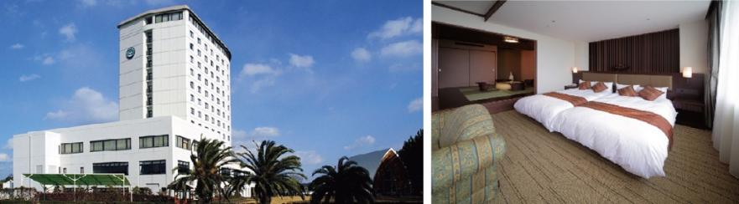

东京椿山庄酒店(フォーシーズンズホテル椿山荘) http://www.fourseasons-tokyo.com/
东京椿山庄酒店曾获得2003亚洲Best Hotel第一名，世界排名第九名，虽然与东京主要的商业及金融区相邻，但是却有着占地17亩的日本庭院之中，在花园中闲庭信步，你甚至无法相信你就置身在东京城中，飞瀑、池塘、流水、草木，信手拈来就是雅致。
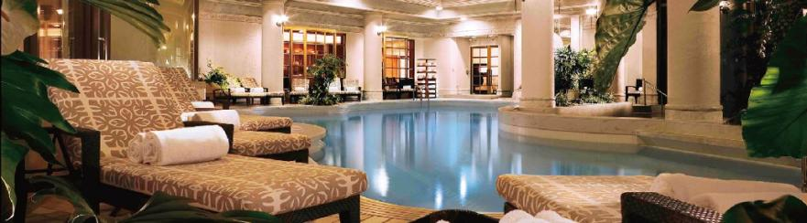
成田丽笙酒店（ラディソンホテル成田）http://www.radissonnarita.jp/
酒店的客房处于安静，舒适的环境中，并提供了各种齐全的设施，是商务休闲旅客最佳的场所。房间大小从23至52平方米不等。客房均提供高速网络连接，酒店提供免费机场接送服务。
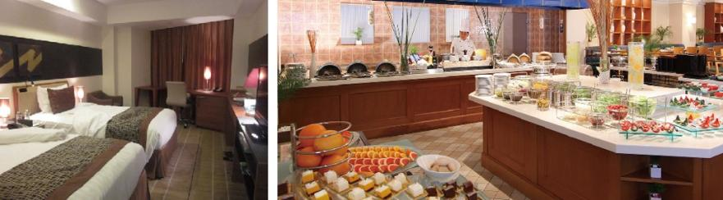

团队餐食
酒店内用早餐，午晚餐为日式定食套餐或日式涮锅或自助餐
交通工具：航班：国际航空公司，直飞日本；
巴士：日本空调旅游巴士；

相关网站：
日本国家旅游局中文官网 http://www.welcome2japan.cn/
心斋桥： http://baike.baidu.com/view/93415.htm
清水寺： http://baike.baidu.com/view/41190.htm
金阁寺： http://baike.baidu.com/view/1323465.htm#sub5736971
奈 良： http://baike.baidu.com/view/33847.htm
富士山： http://baike.baidu.com/view/6211.htm
银 座： http://baike.baidu.com/view/103058.htm
天气预报 http://www.jma.go.jp/jp/week/

圆梦椿山庄日本舒享6日行程梗概(行程中所涉及到的图片仅供参考)

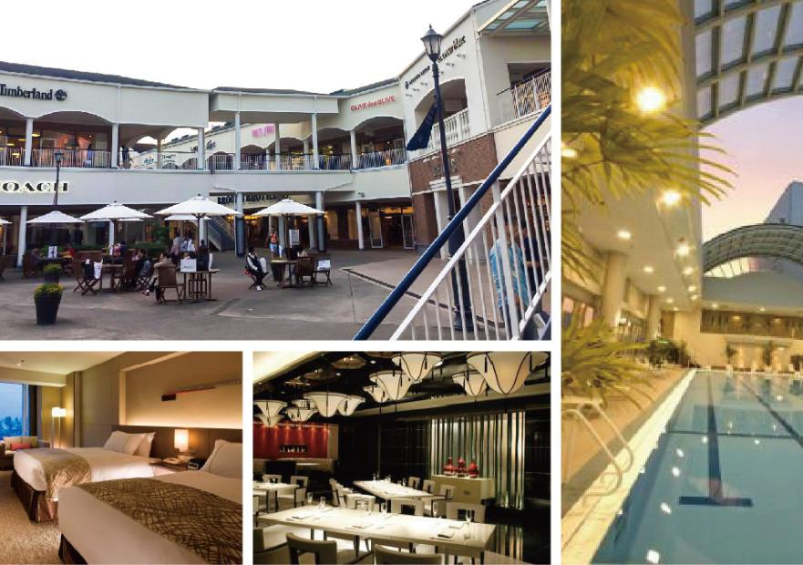

DAY 01
北京 Q 关西（飞行约3小时） 参考航班： ZH9055 13：35—17：20
首都国际机场集合，搭乘国际航班飞往大阪关西机场，开始期待已久的日本之行，抵达后导游接机。
19:30入住酒店休息。（本日晚餐自理）

酒店：大阪全日空塔门酒店或喜来登都或神户波多比亚酒店或同级 | 用餐：无 | 交通：酒店巴士、 飞机

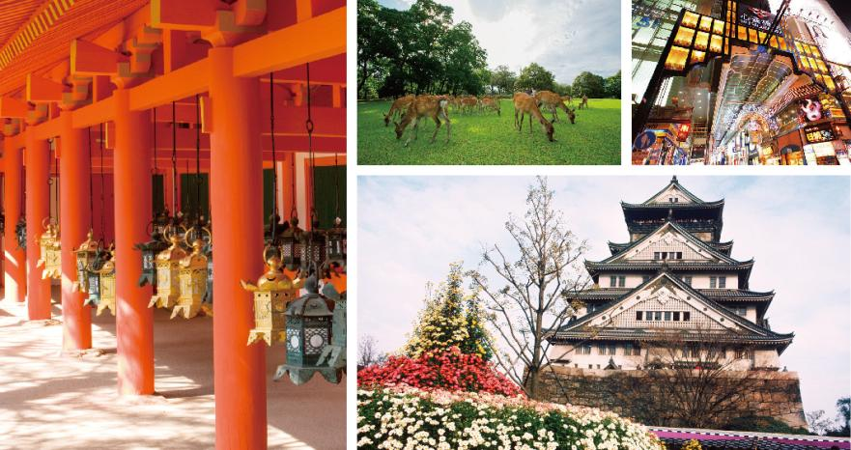

DAY 02
关西v奈良（行驶约1小时40分钟）v大阪（行驶约1小时）或京都（行使约1小时）
08:30早餐后出发
09:30前往参观--奈良公园内的著名世界遗产---春日大社（不少于40分钟），与温顺的小鹿共度悠闲时光。
11:30之后乘车前往大阪，
12:30参观大阪的标志建筑—大阪城公园（不登城）（不少于40分钟），
15:30随后来到最著名的商业街----心斋桥、道顿崛美食街自由观光（不少于90分钟），
19:00入住酒店休息。（方便游玩，本日晚餐自理）

奈良公园：游走公园中的每个角落，聆听古寺庙宇中传来的梵钟声，随处可见漫步的鹿群。传说春日大社的神祗就是骑着一头白鹿来到奈良，所以鹿被视作神的使者受到严密的保护，得以自在地繁衍到今天。
春日大社：日本三大神社之一，被登入世界文化遗产。并立的4个社殿组成本殿，围绕本殿的朱红色的回廊与春日山麓的绿色丛林相映成辉，与屋檐下垂下的灯笼和社殿一起构成了一幅情趣盎然的风景画。
大阪城公园：系丰臣秀吉于1583年所建，是由雄伟的石墙砌造而成。附近有风景秀丽的庭园和亭台楼阁，奇花异卉，满目青翠，充满诗情画意。
心斋桥繁华街：心斋桥作为大阪最大的繁华街，集中了许多精品屋和专卖店。这里大型百货店、百年老铺、面向平民的各种小店铺鳞次栉比。心斋桥还有很多饮食店，既有日本菜，也可以品尝到中国、韩国、亚洲、美洲和欧洲等世界各个国家、各个地区不同的风味。
酒店：京都威斯汀酒店或大津王子酒店或大阪阪奈同级 或同级 | 用餐：早中 | 交通：巴士

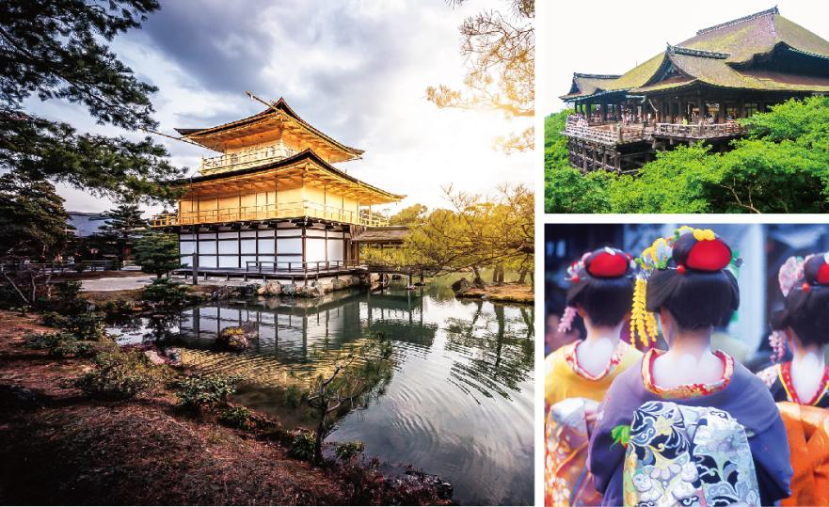

DAY 03
京都v 滨名湖（行驶约4小时）
08:30早餐后出发
09:30特别安排游览两大世界遗产—金阁寺（不少于30分钟）
10:30清水寺及坂道街（不少于60分钟），细品古都文化气息。
14:00午后，漫步祗园古街，找寻艺伎时代风情（不少于30分钟），
15:00之后前往滨名湖地区，
18:00入住滨名湖地区豪华温泉酒店，穿和服，品尝丰盛的日式料理，尽情享受泡汤乐趣。

清水寺及坂道街：作为日本国宝被收录进世界遗产名录的清水寺，本身就是一首婉转流淌的风物诗，歌唱着古都京都的旧貌新颜，一砖一瓦都记录着这里岁月的变迁。徜徉在安静祥和的坂道街，信手买来浓郁当地特色的纪念品，古刹，坂道，美景，路人，美好的一切令旅人流连忘返。
金阁寺：因为建筑物外包有金箔，故名金阁寺。金阁寺的建筑与园林构造相融合，成为京都的代表性景观，并作为日本国宝被收录进世界遗产名录。
祗园：花见小路通街道是祗园街正中南北走向的一条保持了京都历史古老风貌的著名街道，古香古色、竹篱红墙的茶屋、高级餐馆料亭，店头悬挂有“舞妓”的小红灯笼，令整条街充满了浓郁的花街柳巷情趣，这里是体验京都古文化精华的必游之处。
酒店：滨名湖皇家温泉酒店或中部周边同级酒店 | 用餐：早中晚 | 交通：巴士
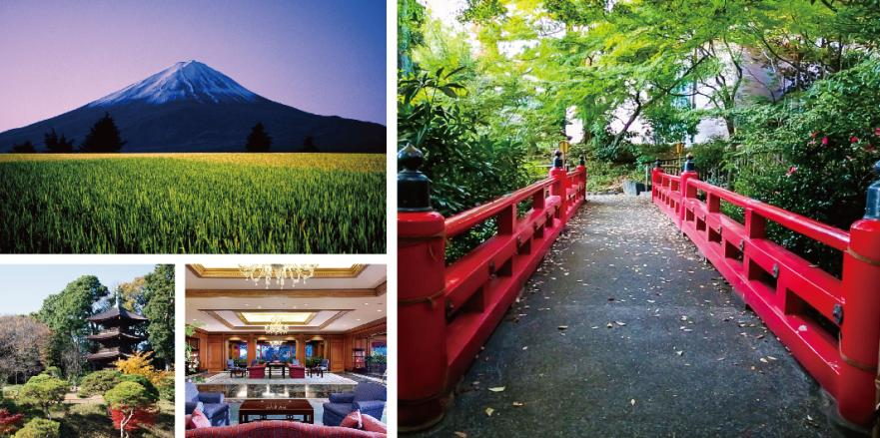

DAY 04
滨名湖v富士山 （行驶约3小时） 东京 （行驶约2小时40分）
08:00早餐后出发乘车前往箱根国立公园区
11:00前往平和公园，欣赏美丽的舍利白塔，远眺富士山美景（不少于40分钟）
13:30特别安排乘车登临富士山，与日本神山零距离亲密接触（不少于40分钟）。
14:30前往游览忍野八海（不少于30分钟）
15:30之后前往东京新都心台场
17:30参观维纳斯城堡LAOX电器免税店自由购物（不少于90分钟），
19:30晚上入住东京顶级酒店---东京椿山庄，感受优雅的奢华。（方便游玩，本日晚餐自理）

温馨提示：如遇富士山封路或天气原因不能参观，则改为参观富士山资料馆，特此说明。
忍野八海：这里错落有致地散布着八个清泉，水质清冽甘甜，被誉为“日本九寨沟”。
富士山：被日本人民誉为“圣岳”，是日本民族的象征。富士山由山脚到山顶分为十合，由山脚下出发到半山腰称为五合目，利用巴士可上到2305米的五合目，这里的景色一年四季随季节变化而不同，日出日落，气候变化，都会令富士山瞬间呈现不同的身影，千姿百态！
维纳斯城堡：“维纳斯城”是以中世纪的欧洲为模型所建造的主题乐园式商场。除了海外知名品牌外，还有东京发祥的流行品牌等，共约50家店铺。一层的老字号电器店LAOX贩卖最新的数码相机、手表、工艺品等种类繁多的各式商品。
酒店：东京椿山庄酒店（指定入住） | 用餐：早中 | 交通：巴士

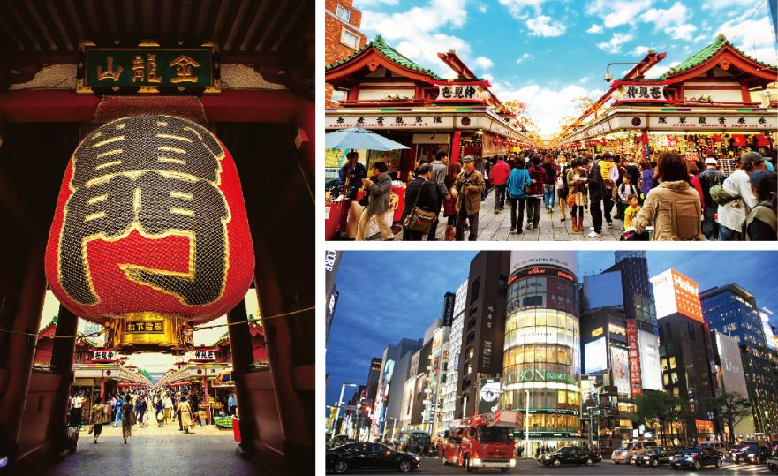

DAY 05
东京v成田（行驶约1小时）30分
08:00早餐后出发
08:40前往静谧美丽的皇居广场，在二重桥前拍照留念（不少于40分钟）。
10:00前往浅草雷门观音寺祈福，仲见世小商品街观光（不少于40分钟）
11:20之后在东京市内免税店自由观光（不少于60分钟）
12:30 于新宿高岛屋时代广场自由购物（不少于60分钟）
15:00随后在世界三大繁华街之一的银座大街（不少于120分钟）渡过悠闲的午后时光
17:30之后前往成田地区
18:30入住酒店休息。（方便游玩，本日中餐自理）

浅草寺仲见世街：浅草寺创建于628年，是东京都内最古老的寺院。入口处挂着写着“雷门”字样的巨大灯笼这里的象征。仲见世通是一条售卖各种土产礼品的商业街。约300米的路上，挤满了100多家店铺。
皇居：历代天皇及其家人的住所。皇居的大部分不开放参观，平时游人只能在皇宫外苑外的皇宫广场附近游览一番。整个皇居区域林木葱葱，满目苍翠，实在堪称为都市绿洲。
银座：世界三大繁华街之一，是东京最繁华的商业区，现代日本的代表坐标。大道两旁的百货公司和各类商店鳞次栉比，专门销售高级商品。后街有很多饭店、小吃店、酒吧、夜总会。
酒店：成田丽笙酒店或同级 | 用餐：早晚 | 交通：巴士

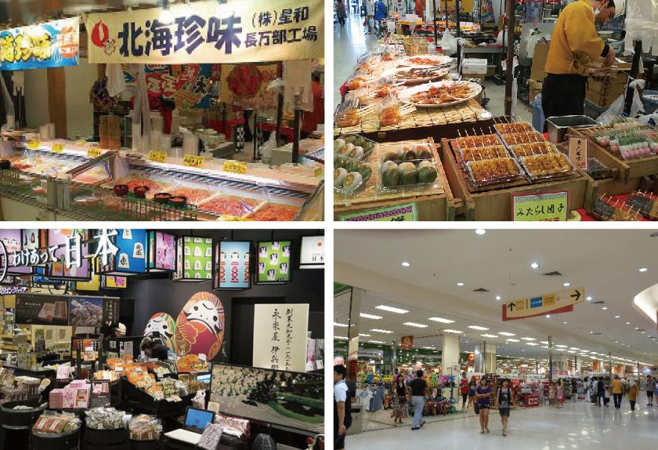

DAY 06
东京成田Q北京（飞行约4小时）参考航班：CA926 15:15---18:20
早餐后，乘车前往成田JUSCO自由观光（不少于90分钟），随后前往机场，搭乘国际航班回到北京，结束美妙的日本之旅！（本日午餐机场自理）
09:30 酒店早餐后出发前往机场；
10:00 JUSCO百货中心（自行前往）：自由游览购物
13:00 抵达机场办理登机；

JUSCO百货中心：这里是日本著名的连锁百货商场，有大型食品超市，也有售卖包括男女服饰、儿童用品、体育及户外用品、珠宝首饰、生活时尚用品等。
酒店：无 | 用餐：早 | 交通：酒店巴士 飞机

提示：以上行程仅供参考，有可能会因境外特殊情况予以前后调整，如(堵车、恶劣天气、景点关门、突发事件等)
****受每年实际天候因素影响，红叶变化及观赏效果非人为能控制无法完全掌握. 如遇红叶期提前结束或未开始之情况，仍会依原行程安排前往原景点纯欣赏，敬请理解~

包含项目
- 北京 / 日本往返国际机票团队经济舱费用，含机场建设税；
- 行程所示酒店标准双人间，温泉酒店二人间；
- 境外旅游巴士费用及日籍司机服务（根据实际收客人数，适当调整车型）；
- 行程内所列用餐；
- 行程中所列景点门票；
- ADS团队旅游签证费用；
不含项目
- 护照费用；
- 洗衣，理发，电话，传真，饮料，烟酒，洗熨、付费电视，行李搬运等境外个人消费费用；
- 旅游者因违约、自身过错、自由活动期间内行为或自身疾病引起的人身和财产损失；
- 服务包含项目未提到的其它一切费用。
团签资料
- 有效期半年以上因私护照（护照末页本人签字）
- 在职证明及公司营业执照副本复印件（加盖公章）
- 学生提供学生证复印件或学校的准假信，退休老人提供退休证复印件
- 大二寸彩照两张（白色背景）
- 签证申请表
- 本人身份证及全家户口本复印件
- 提供房产、车产、存款证明等其他相关资产证明复印件
- 外领区人员必须是在北京领区工作生活才可送签，需提供暂住证原件
服务说明
- 行程说明：
（1） 本社有权根据景点关门时间或当地交通状况调整行程游览先后顺序；
（2） 行程中所列航班时间均为出发地和抵达地当地时间。日本同北京时间时差为一小时，日
本上午九点，则北京为上午八点。
- 酒店标准：
（1） 日本的酒店大堂和房间面积相比国内酒店较小，双人间一般20--25平米；
（2） 日本的酒店单人间一般为一张单人床，单房差是指用一个单人间产生的差价而非双间单人利用的差价；
（3） 依照旅游业现行作业规定，我社有权依据最终出团人数情况，调整房间分房情况。
- 退费说明：
（1） 如遇天气、战争、罢工、地震等人力不可抗力因素无法游览，我社将按照旅行社协议，退还未游览景点门票费用，但赠送项目费用不退；
（2） 游客因个人原因临时自愿放弃游览，酒店住宿、餐、车等费用均不退还。
- 补费说明：
（1） 如遇航空公司政策性调整机票价格，请按规定补交差价。团队机票不得改签换人退票；
（2） 如果旅游目的地国家政策性调整门票或其他相关价格，请按规定补交差价；
- 其他说明：
（1） 我社处理游客意见，以游客交回的《团队质量反馈表》为依据，请您秉着公平、公正、实事求是的原则填写《团队质量反馈表》。

旅行社（盖章）： 旅游者或旅游者代表（签章）：

经办人及电话：



- 01用餐时，吃多少就拿多少，请勿多拿多剩，支持光盘行动
- 02美食需要慢嚼细咽，优雅又健康
- 03公共场所请控制音量，不要大声喧哗
- 04请随身带走垃圾，只留下你的足迹
- 05大小便请入厕，随地解决有伤大雅
- 06问渠哪得清如许，为有源头活水来，请勿污染源头活水
- 07文明古迹都已经历千年沧桑，请勿再填新伤
- 08不允许拍照的地方，我们用眼睛去记录

- 09拍照时不要只为追求效果而做危险行为或攀爬文物
- 10馆藏类物品虽好看，也请勿停留太久，给他人欣赏的空间和时间
- 11在禁止吸烟的场所不要吸烟，在允许吸烟的地方也征求下在场其他人的同意
- 12尊重访问目的地文化及风俗习惯，不要将自己的文化价值观强加于人
- 13在与能近距离接触的动物亲密接触时，请温柔对待
- 14观赏野生动物时，不要靠太近观察，它们也有自己的私人空间
- 15许多小动物贪吃却不挑食，投食时请勿整袋扔置或将垃圾丢弃至它们面前
- 16强烈建议旅行时自带牙刷、餐具、水壶，一次性的东西虽然方便却不环保
- 17不要随意采摘花朵、折断树枝，它们也有生命也怕疼
- 18森林、野外少用火，星星之火也可以燎原
- 19按时准点，遵守时间，才是绅士的品格
- 20自觉排队，不乱插队，尊重他人也是方便自己
- 21顺手牵羊与小偷无异，请不要贪小便宜

